«Мастер-класс игровое пособие для развития речевого дыхания» в рамках Родительского клуба «Логопедическая школа» в общеобразовательной группе «Огонек»

«Дыхательная система ребенка устроена
природой чрезвычайно сложно и мудро.
Главная задача родителей –
сохранить ее здоровой.»
Почему нужна дыхательная гимнастика?
Дыхательные упражнения способствуют насыщению кислородом каждой клеточки организма. Обучив малыша простым и веселым дыхательным упражнениям, мы сделаем неоценимый вклад в его здоровье.
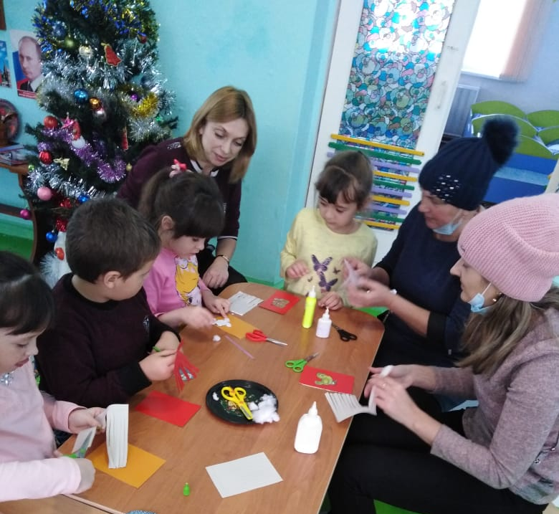
Поэтому очередной встречей в родительском клубе МКДОУ №3 стала тема о правильном речевом дыхании. Задача учителя-логопеда – донести до родителей, как же правильно и в игровой форме обучить ребенка дыхательной гимнастике? Организованный мастер-класс для детей и родителей по изготовлению игрового пособия помог решить поставленную задачу.
Ребята с удовольствием использовали заготовки для создания полезной игрушки, а их родители присоединились к интересному занятию.
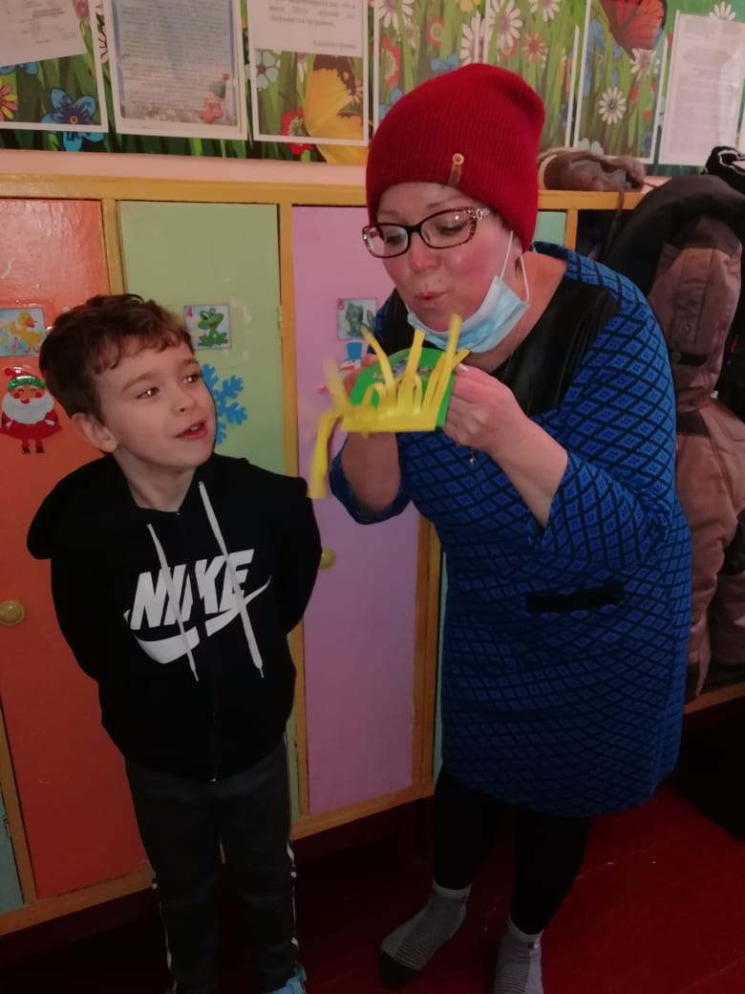

Итогом мастер-класса стала приятная атмосфера в групе детского сада и полезный игровой тренажер, который каждый воспитанник смог забрать домой. Перед новогодними каникулами такая забава принесет полезный и интересный опыт. Теперь ребята смогут поделиться знаниями со своими друзьями и родными, т. к. такое занятие по плечу даже самым маленьким!
Учитель-логопед: Н.Бухарина

